Guide utilisateur Les Trois Tours (L3T)

1. **Economie (héritage ECO+)**

Chaque baronnie se spéciale dans une voie parmi celles proposées en fonction de son type (féodal, cité ou théocratie). Concrètement, la spécialisation est choisie avec l’event de l’image 1 ou sinon en construisant le bâtiment directement pour les plus pressés. Cette spécialisation est à vie, on ne peut pas la modifier.

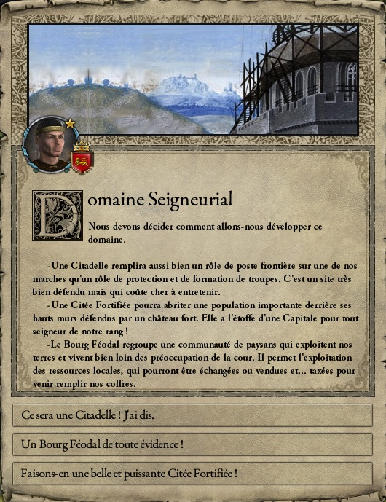

*Image 1 : Spécialisation de domaine.*

Des ressources/matières premières sont distribuées aléatoirement sur les provinces du jeu dans le début de la partie. Cette distribution dépend du terrain de la province. De plus chaque province (pouvant avoir des ressources) aura au moins une ressource. L’image 2.a montre la vue d’une province ayant des ressources ; l’image 2.b montre les ressources disponibles en fonction du terrain de la province.

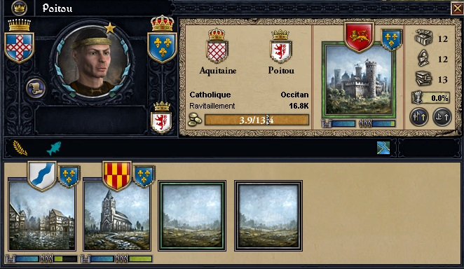

*Image 2.a : Province ayant des ressources (agriculture et pisciculture ici).*

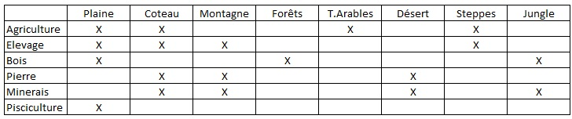

*Image 2.b : Tableau de la répartition des ressources (une plaine peut avoir de l’agriculture, de l’élevage, du bois et de la pisciculture (ou pêche)).*

Que faire de ces matières premières ? Les transformer pardi. Selon la spécialisation de votre baronnie, du terrain de la province, vous pouvez construire un bâtiment pour améliorer la ressource et gagner de l’or ainsi que divers bonus selon la ressource. Ces bâtiments sont facilement identifiables dans l’arbre de construction de votre baronnie, leur nom commence par le nom de la ressource en majuscule. Voyez donc l’image 3.

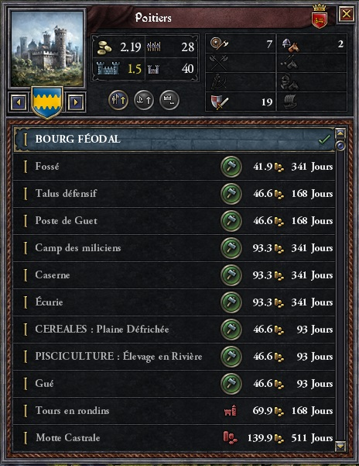

*Image 3 : Arbre de construction d’une baronnie : les bâtiments de ressources constructibles sont CEREALES : Plaine Défrichée et PISCICULTURE : Elevage en Rivière. Ces constructions sont possibles car la province a les ressources correspondantes (cf image 2.a) et car la baronnie s’est spécialisée en BOURG FEODAL.*

Les ressources s’améliorent quand on investit dedans (en construisant le bâtiment associé au moins au niveau 2), puis il faut attendre la production de cette nouvelle ressource soit suffisante pour être utiliser. L’image 4 montre l’amélioration d’une ressource.

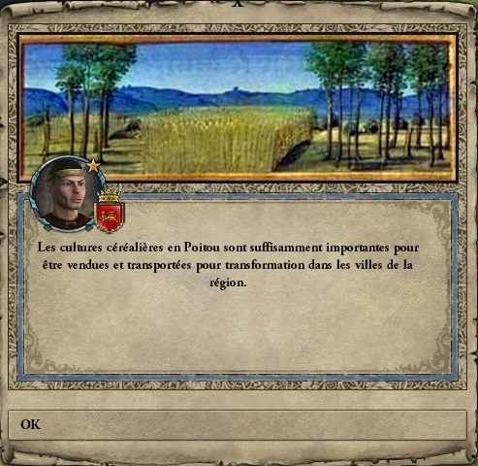

*Image 4 : Production suffisante d’une nouvelle ressource (ici les céréales).*

Certaines ressources (en gros les non périssables), peuvent une fois un certain niveau d’amélioration atteint permettre aux provinces voisines de construire les bâtiments associés. Ainsi de nouvelles combinaisons peuvent apparaître et rendre des régions prospères.

Il n’y a pas que la production dans la vie, il y a aussi le commerce. Les grandes routes de commerce terrestres et fluviales ont été redessinées. Concrètement, dans le début de la partie, vous verrez apparaître ces routes sur les provinces concernées leur offrant des bonus de revenus. Certaines provinces cumules au moins 3 moyen de commercer (parmi les 7 que sont les 3 routes terrestres, la route fluvial, l’accès à la mer et enfin si la province est un comptoir commercial) et on un bonus supplémentaire, celui d’être un nœud commercial. En plus de donner un revenu supplémentaire, le nœud commercial permet aux cités de la province de construire des bâtiments de vente de ressources rares, une au choix parmi (épices, joyaux et peaux). L’image 5 montre une province ayant des moyens de commercer.

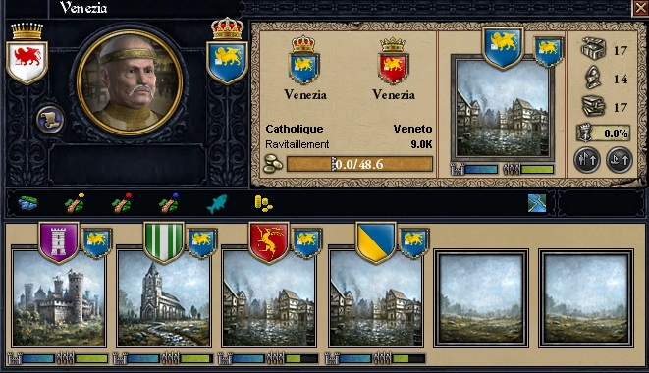

*Image 5 : Province avec beaucoup de modifiers de commerce.*

1. **Cathédrale (héritage ReC)**

En début de jeu, des reliques sont distribuées aléatoirement sur les provinces en tenant compte de la religion. Les provinces catholiques ont ainsi plus de chance d’avoir une relique que les orthodoxes qui en ont eux-mêmes plus que les musulmanes. Les provinces païennes ont quant à elle aucune chance d’en avoir. Avoir une relique permet de commencer à construire une cathédrale par une décision. Celle-ci se construit dans la baronnie principale de la province hébergeant la relique. L’image 6 montre une province ayant reçue une relique.

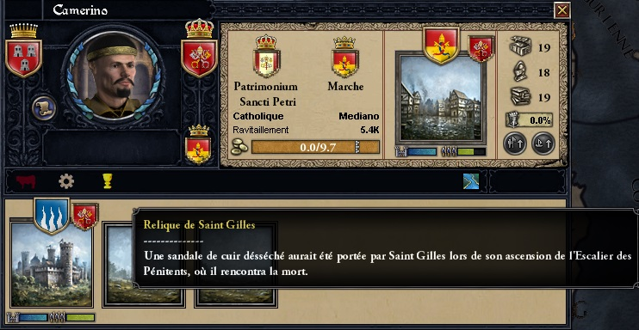

*Image 6 : Province ayant reçue une relique.*

La cathédrale vous permet de montrer votre dévotion à Dieu et donc de gagner beaucoup en piété sans risquer de mourir en croisade. C’est aussi l’occasion de réaliser l’ambition de laisser un monument à la postérité. Cette ambition se réalise en construisant une des 11 dernières étapes de la cathédrale (donc pas la 1ère). L’image 7 montre cette ambition.

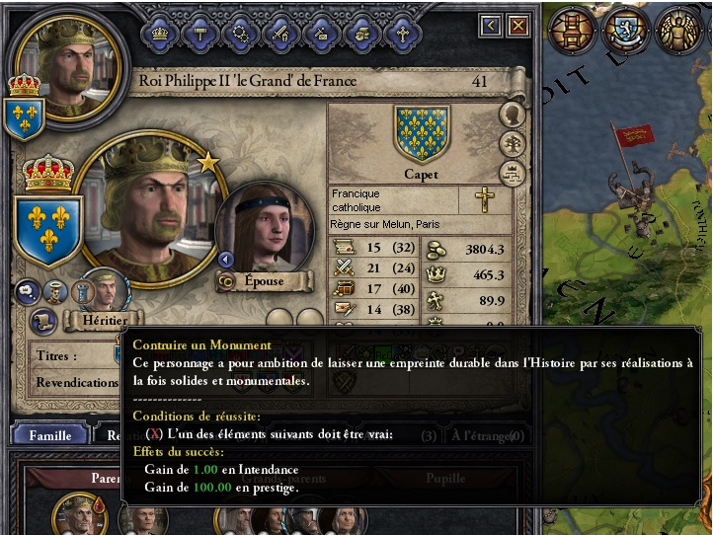

*Image 7 : Ambition Construire un Monument*

La charge financière d’une cathédrale étant importante, il est possible pour sa construction d’emprunter une somme remboursable en 10 fois (avec intérêt bien sûr). 2 ans après l’obtention de l’emprunt, les usuriers viennent réclamer une annuité, puis reviennent chaque année jusqu’à en avoir récolté 10.

La cathédrale n’apporte pas que des bonus. A la place d’avoir des pèlerins qui viennent voir votre relique et aider à financer la construction de la cathédrale, il vous arrivera les traditionnels aléas de tout chantier. Il vous faudra aussi composer avec la jalousie de vos voisins et de vos co-vassaux (vassaux de votre suzerain). Une fois que votre cathédrale prendra vraiment forme, elle attisera la convoitise de ceux-ci et certains pourraient être prêts à falsifier une relique pour se lancer dans une course à la plus belle cathédrale contre vous. Vu de l’autre sens, la réalisation d’un de vos voisins ou co-vassal peut vous donnez l’idée de falsifier une relique si vous n’en aviez pas eu une authentique et ainsi vous lancez dans la construction d’une cathédrale. Evidemment cette rivalité ne sera pas pacifique, de nombreux coups-bas seront au rendez-vous. Pour en réaliser un, gardez un peu d’argent de côté, à condition que votre personnage n’ait pas déjà refusé d’en faire un. L’image 8 montre la possibilité de rentrer en compétition dans les constructions de cathédrales sans relique authentifiée. L’image 9 montre la possibilité de faire un coup bas.

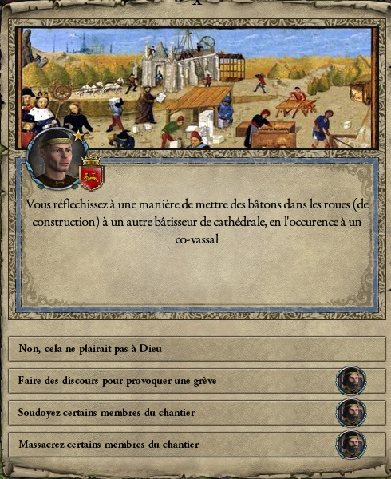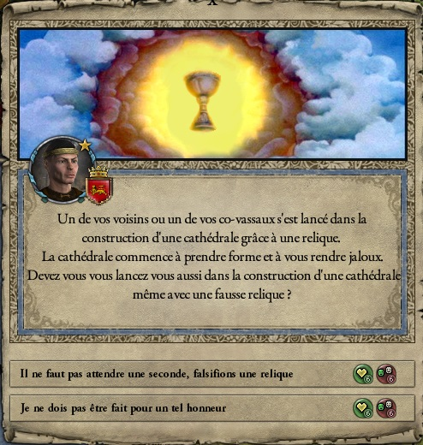

*Image 8 : Falsification de relique (IMAGE OUTDATED : l’event en question a été modifié)*

*Image 9 : Possibilité de faire un coup bas*

* QUID DU BATISSEUR ? QUID DES RECOMPENSES DES COURSES ET QUELLES SONT ELLES ?

1. **Forêts (héritage XYLO)**
   1. **Une nouvelle ressource la forêt**

Les forêts sont des ressources particulières. Pour en tirer parti vous devez embaucher un forestier parmi vos courtisans ou vassaux, ou sinon on vous en proposera un avec un minimum de compétence (10 d’intendance mini) parmi eux. L’image 10 montre ainsi la proposition.

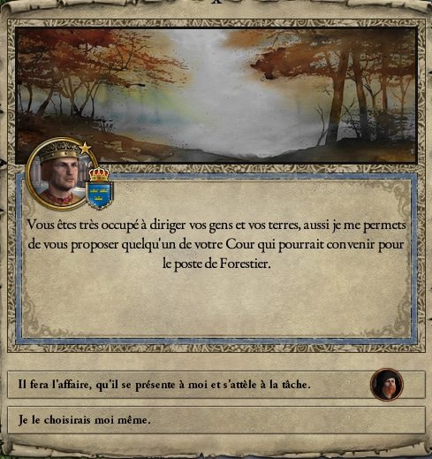

*Image 10 : Proposition de forestier*

Vous pouvez spécialiser votre forêt, c’est-à-dire par exemple choisir si vous allez exploiter son bois ou alors en faire une réserve de chasse (si vous êtes un féodal). Les spécialisations de la forêt dépendent du type de gouvernement de la baronnie principale du comté (château, cité ou temple). L’image 11 montre la proposition de spécialisation. Elles auront bien sûr des effets sur la population et pourront être sources de conflits. On vous proposera ainsi de signer diverses chartes pour imposer votre loi.

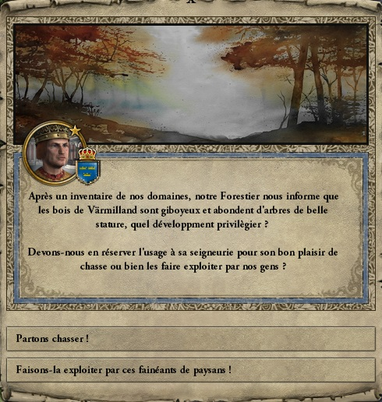

*Image 11 : Proposition de spécialisation de la forêt seigneuriale*

On peut aussi décider de développer la forêt si l’on dispose de beaucoup d’or. Cela nous permettra d’avoir une plus grande forêt et en cas de difficulté financière d’envisager quelques coupes dans celle-ci. Mais attention aux dégâts que cela peut causer à la forêt.

* 1. **Ce qu’il y a de nouveau même sans la ressource forêt**

Lors d’une grande chasse dans votre forêt, vous pouvez découvrir des champignons insolites et vous aurez le choix de les ignorer ou bien de vous y intéresser. L’image 12 présente le premier event de la chaîne.

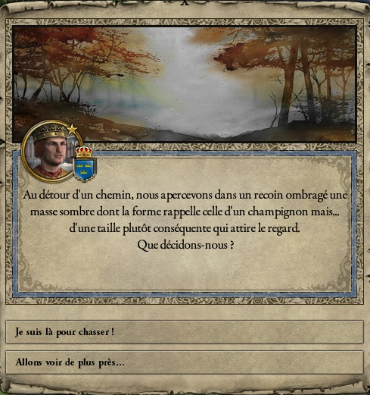

*Image 12 : Découverte d’une masse sombre lors d’une partie de chasse*

Si vous êtes un mauvais gestionnaire (endetté ou domaine trop grand) des bandits peuvent apparaître sur votre domaine. L’image 13 montre leur apparition. Si vous ne faites rien, ceux-ci peuvent s’installer durablement et s’organiser avec un repaire et un chef. A ce stade, plus de choix pour les éradiquer : éliminer leur chef. Attention lors d’une grande partie de chasse vous risquez d’avoir à faire à eux.

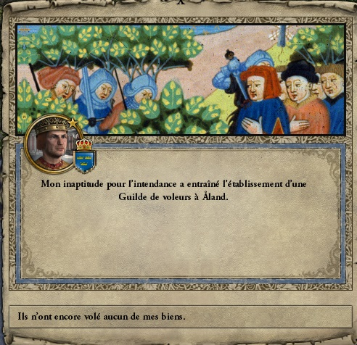

*Image 13 : Apparition d’une Guilde de voleurs*

1. **Autres**

Le système des troupes a été revu. Ainsi le nombre de troupes est très inférieur dans ce mod. Il permet de mieux apprécier les nouveaux bâtiments, les spécialisations et la refonte de la technologie.